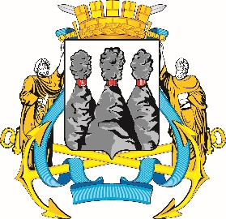
ГОРОДСКАЯ ДУМА
ПЕТРОПАВЛОВСК-КАМЧАТСКОГО
ГОРОДСКОГО ОКРУГА

ПРЕДСЕДАТЕЛЬ

ПОСТАНОВЛЕНИЕ

22.05.2023 № 59

О награждении Почетной грамотой Городской Думы Петропавловск-Камчатского городского округа и Благодарностями председателя Городской Думы Петропавловск-Камчатского городского округа

В соответствии с Решением Городской Думы Петропавловск-Камчатского городского округа от 31.10.2013 № 145-нд «О наградах и почетных званиях Петропавловск-Камчатского городского округа» и протоколом заседания Комиссии Городской Думы Петропавловск-Камчатского городского округа по наградам от 22.05.2023 № 6

ПОСТАНОВЛЯЮ:

1. За значительный вклад в развитие здравоохранения на территории Петропавловск-Камчатского городского округа в результате многолетнего добросовестного труда, высокого уровня профессионализма и в честь профессионального праздника Дня медицинского работника наградить Почетной грамотой Городской Думы Петропавловск-Камчатского городского округа Береговую Наталью Леонидовну – бухгалтера федерального бюджетного учреждения здравоохранения «Центр гигиены и эпидемиологии в Камчатском крае».
2. За особый вклад в развитие здравоохранения на территории Петропавловск-Камчатского городского округа в результате многолетнего добросовестного труда и высокого уровня профессионализма наградить Благодарностями председателя Городской Думы Петропавловск-Камчатского городского округа следующих работников федерального бюджетного учреждения здравоохранения «Центр гигиены и эпидемиологии в Камчатском крае»:
Койвистойнен Ларису Анатольевну – бухгалтера;
Тюрневу Ксению Игоревну – химика-эксперта учреждения здравоохранения.

Председатель Городской Думы Петропавловск-Камчатского  городского округа | А.С. Лиманов

